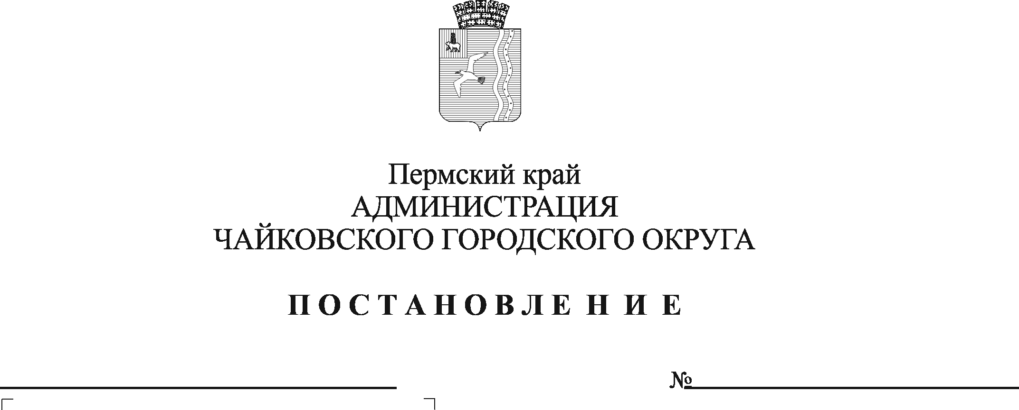
О внесении изменения в пункт 3.4.5 административного регламента по предоставлению муниципальной услуги «Информационное обеспечение физических и юридических лиц на основе документов Архивного фонда Российской Федерации и других архивных документов, предоставление архивных справок, архивных выписок, копий архивных документов»

В соответствии с Федеральным законом от 6 октября 2003 г. № 131-ФЗ «Об общих принципах организации местного самоуправления в Российской Федерации», Федеральным законом от 27 июля 2010 г. № 210-ФЗ «Об организации предоставления государственных и муниципальных услуг», Уставом Чайковского городского округа
ПОСТАНОВЛЯЮ:
- Внести изменение в пункт 3.4.5 административного регламента по предоставлению муниципальной услуги «Информационное обеспечение физических и юридических лиц на основе документов Архивного фонда Российской Федерации и других архивных документов, предоставление архивных справок, архивных выписок, копий архивных документов», утверждённого постановлением администрации Чайковского городского округа от 21 декабря 2021г. № 1366, изложив его в следующей редакции:
«3.4.5. Срок исполнения административной процедуры составляет не более 3 рабочих дней».
- Опубликовать постановление в газете «Огни Камы», разместить на официальном сайте администрации Чайковского городского округа.
- Постановление вступает в силу после его официального опубликования.

Глава городского округа –
глава администрации
Чайковского городского округа Ю.Г. Востриков

